Evidencia

Id del Caso: CP-042
Título del caso: ESC-006-Búsqueda de Vuelos-Validar error al intentar buscar vuelos sin ingresar un punto de llegada
Tester: Mauricio Massaro
Fecha: 27/08/2026
Navegador: Chrome
Precondición
Acceso al sitio web: https://phptravels.net/
Pasos:
1-Seleccionar la pestaña Vuelos
2-ingresar un aeropuerto en el campo "Partida De" (ej. AEP)
3-Dejar el campo Llegada A vacío / sin seleccionar
4-Indicar una "Fecha de salida" válida
5-Hacer clic en el botón de búsqueda (icono de lupa azul)

Resultado esperado: El sistema no realiza la búsqueda, marca el campo Llegada A como obligatorio e informa al usuario que debe seleccionar un destino.
Ejecución

1-Seleccionar la pestaña Vuelos
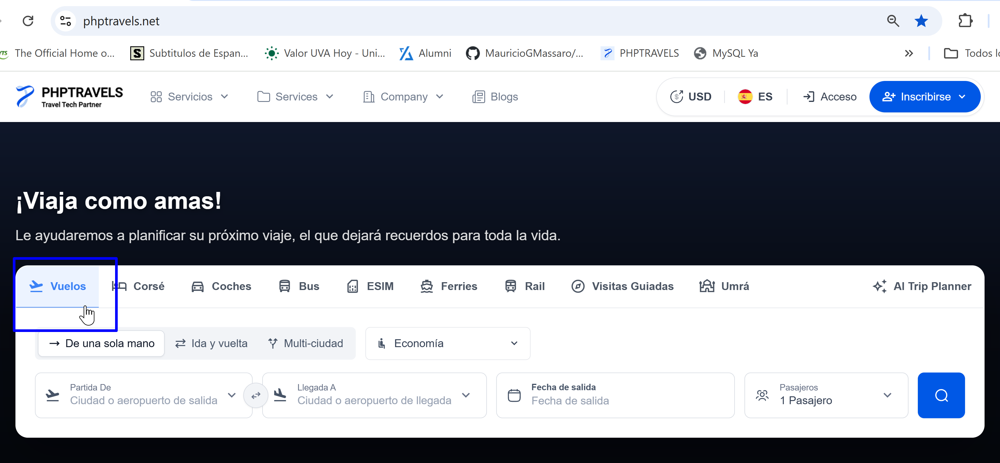

2-ingresar un aeropuerto en el campo "Partida De" (ej. AEP)
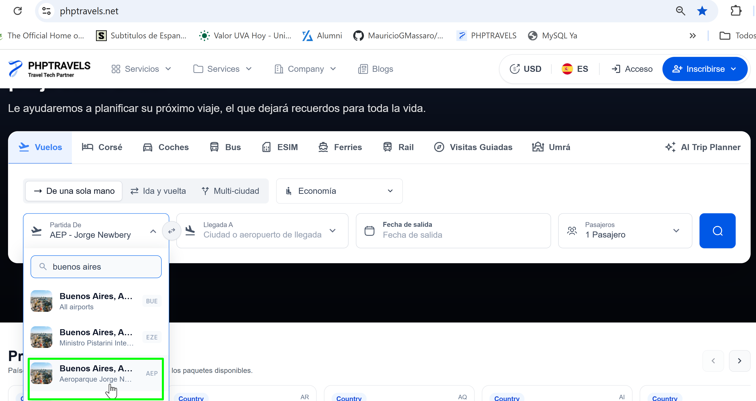
3-Dejar el campo “Llegada A” vacío / sin seleccionar
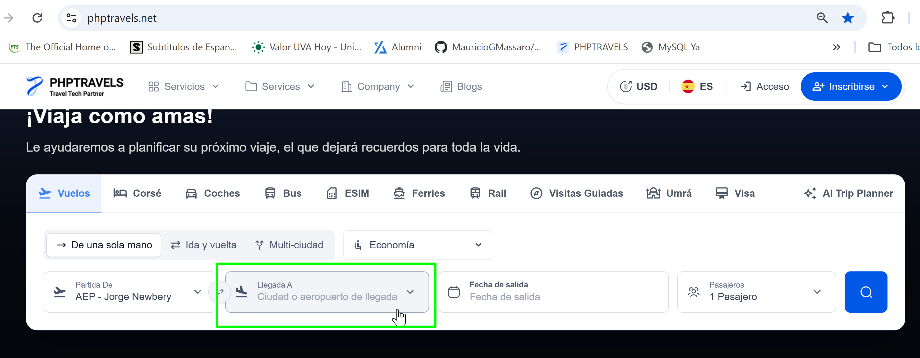

4-Indicar una "Fecha de salida" válida
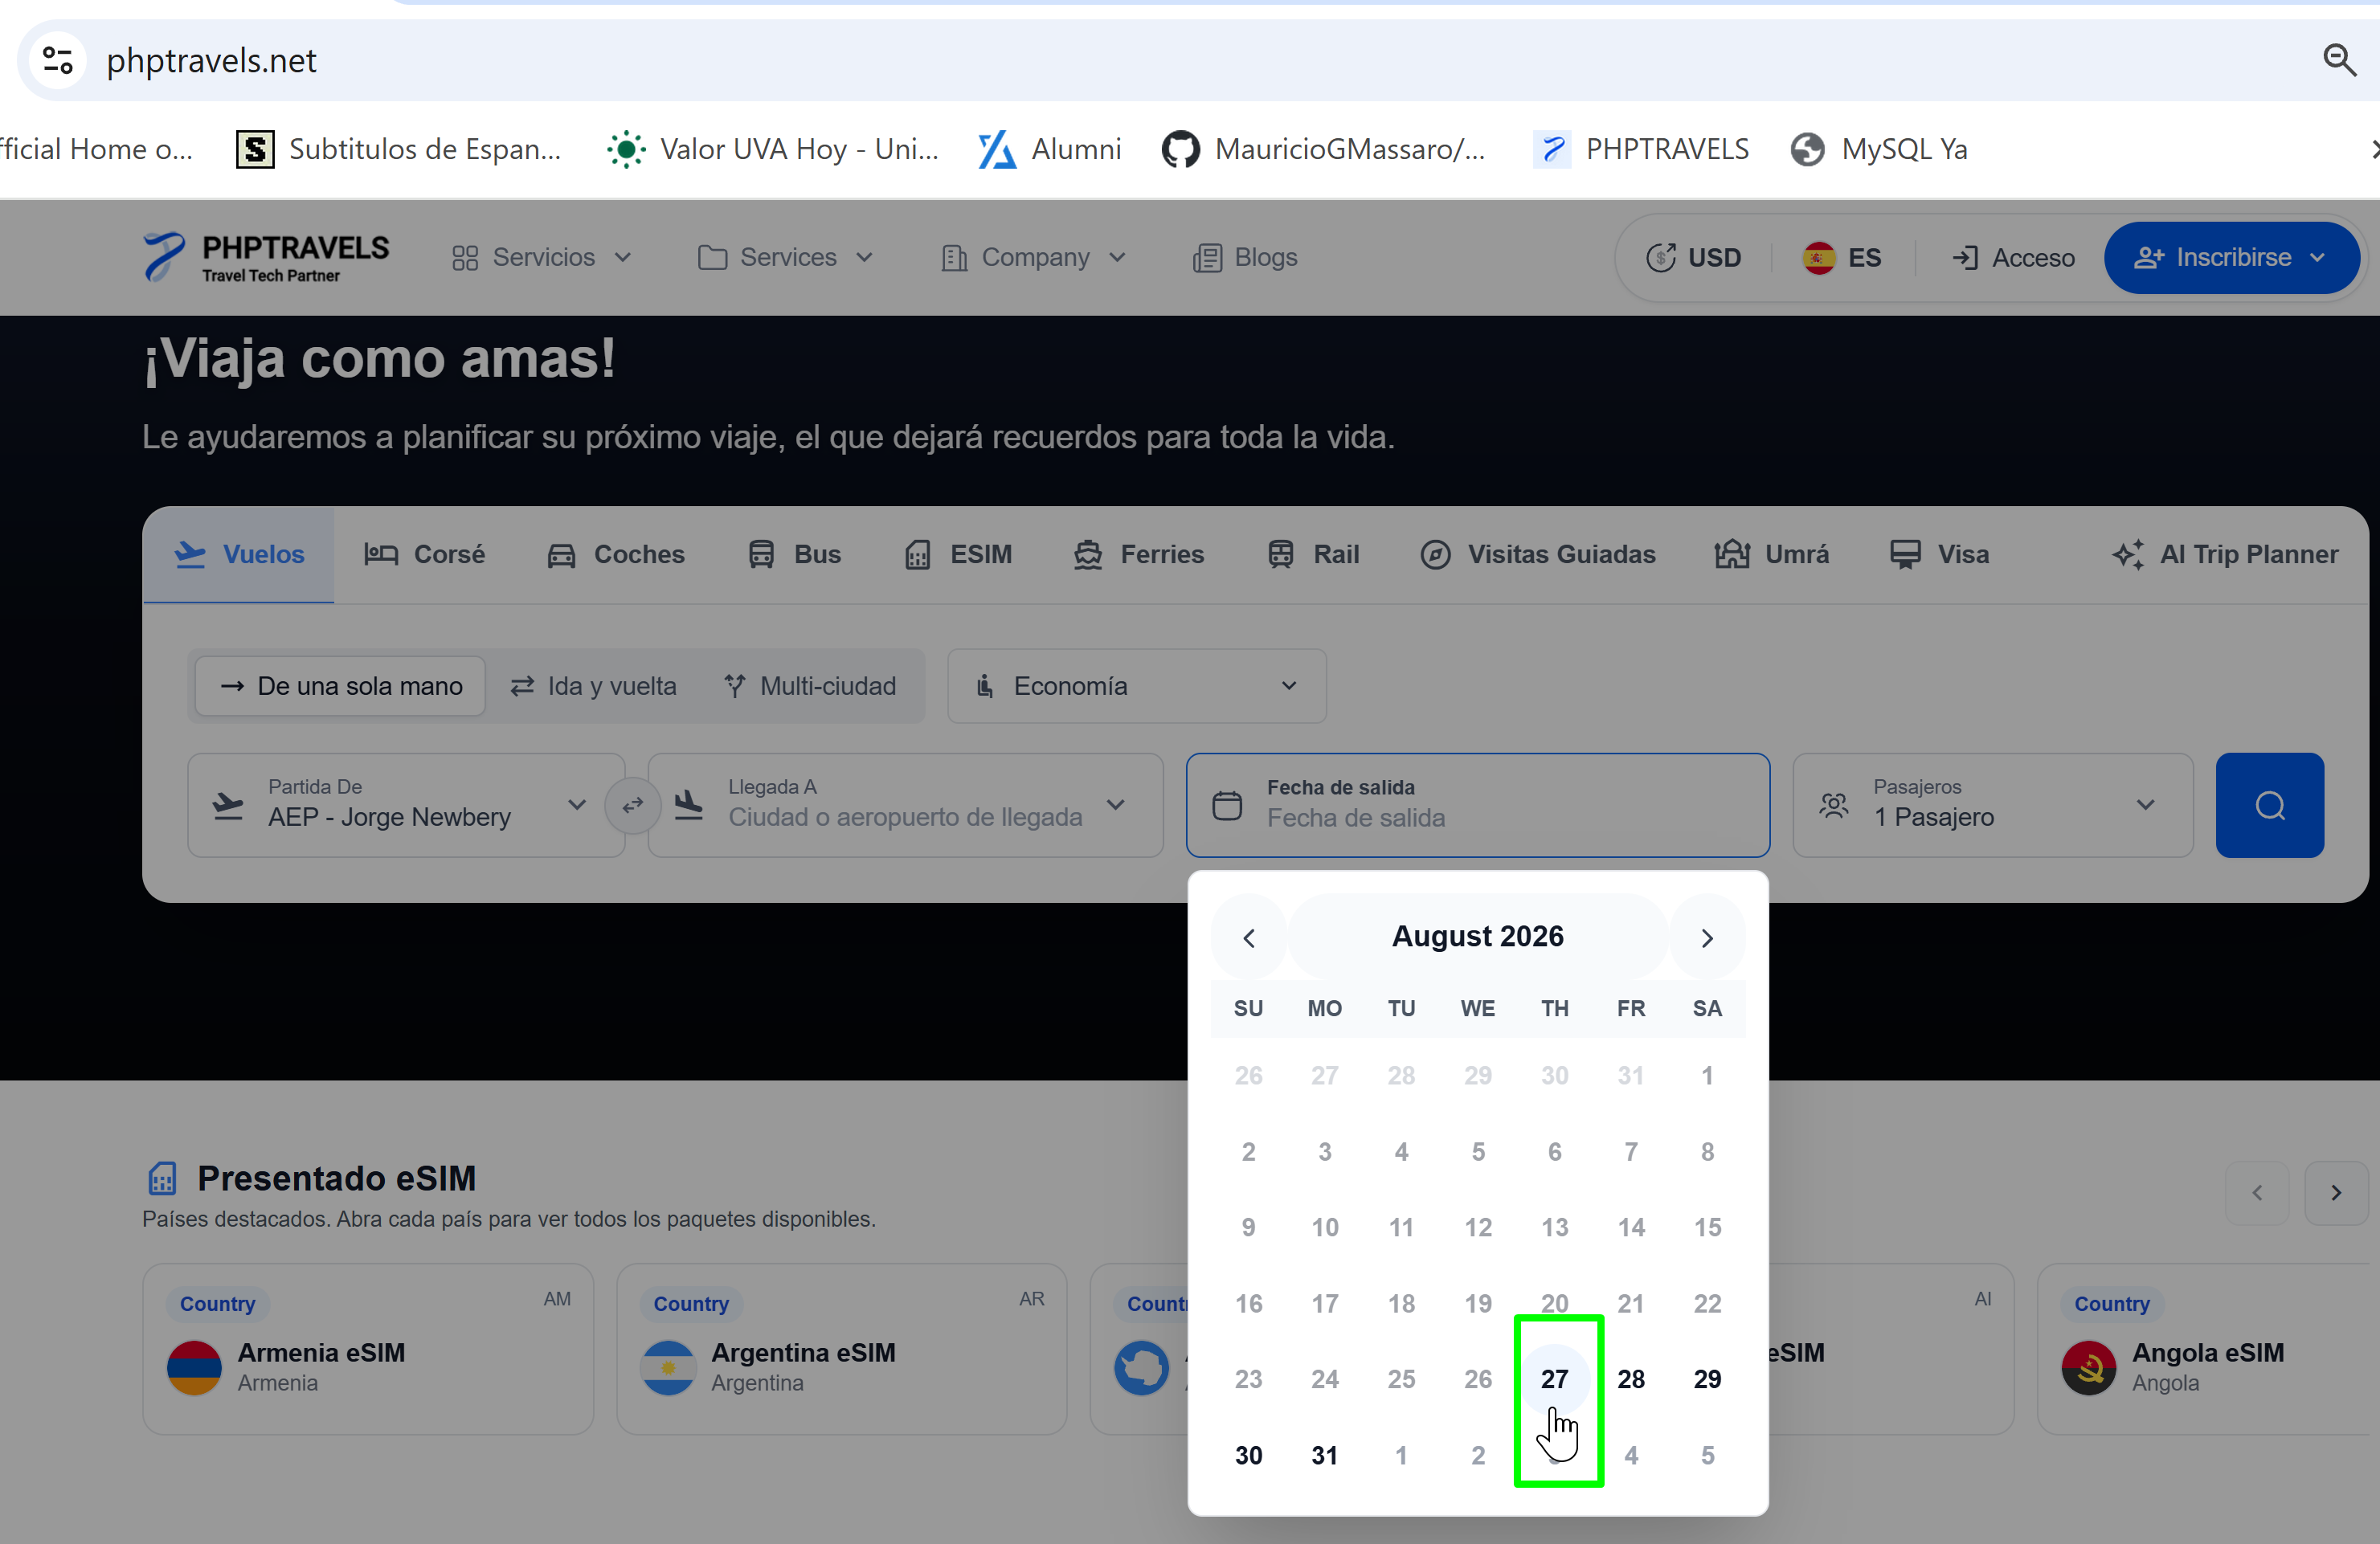
5-Hacer clic en el botón de búsqueda (icono de lupa azul)
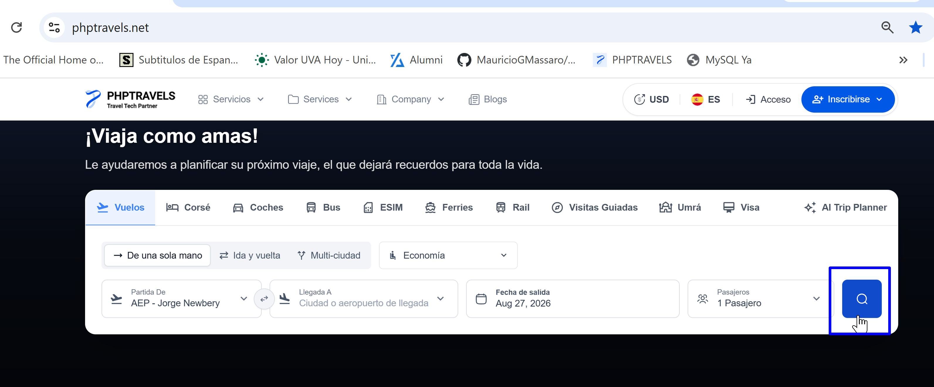

Resultado esperado: El sistema no realiza la búsqueda, marca el campo “Llegada A “como obligatorio e informa al usuario que debe seleccionar un destino.
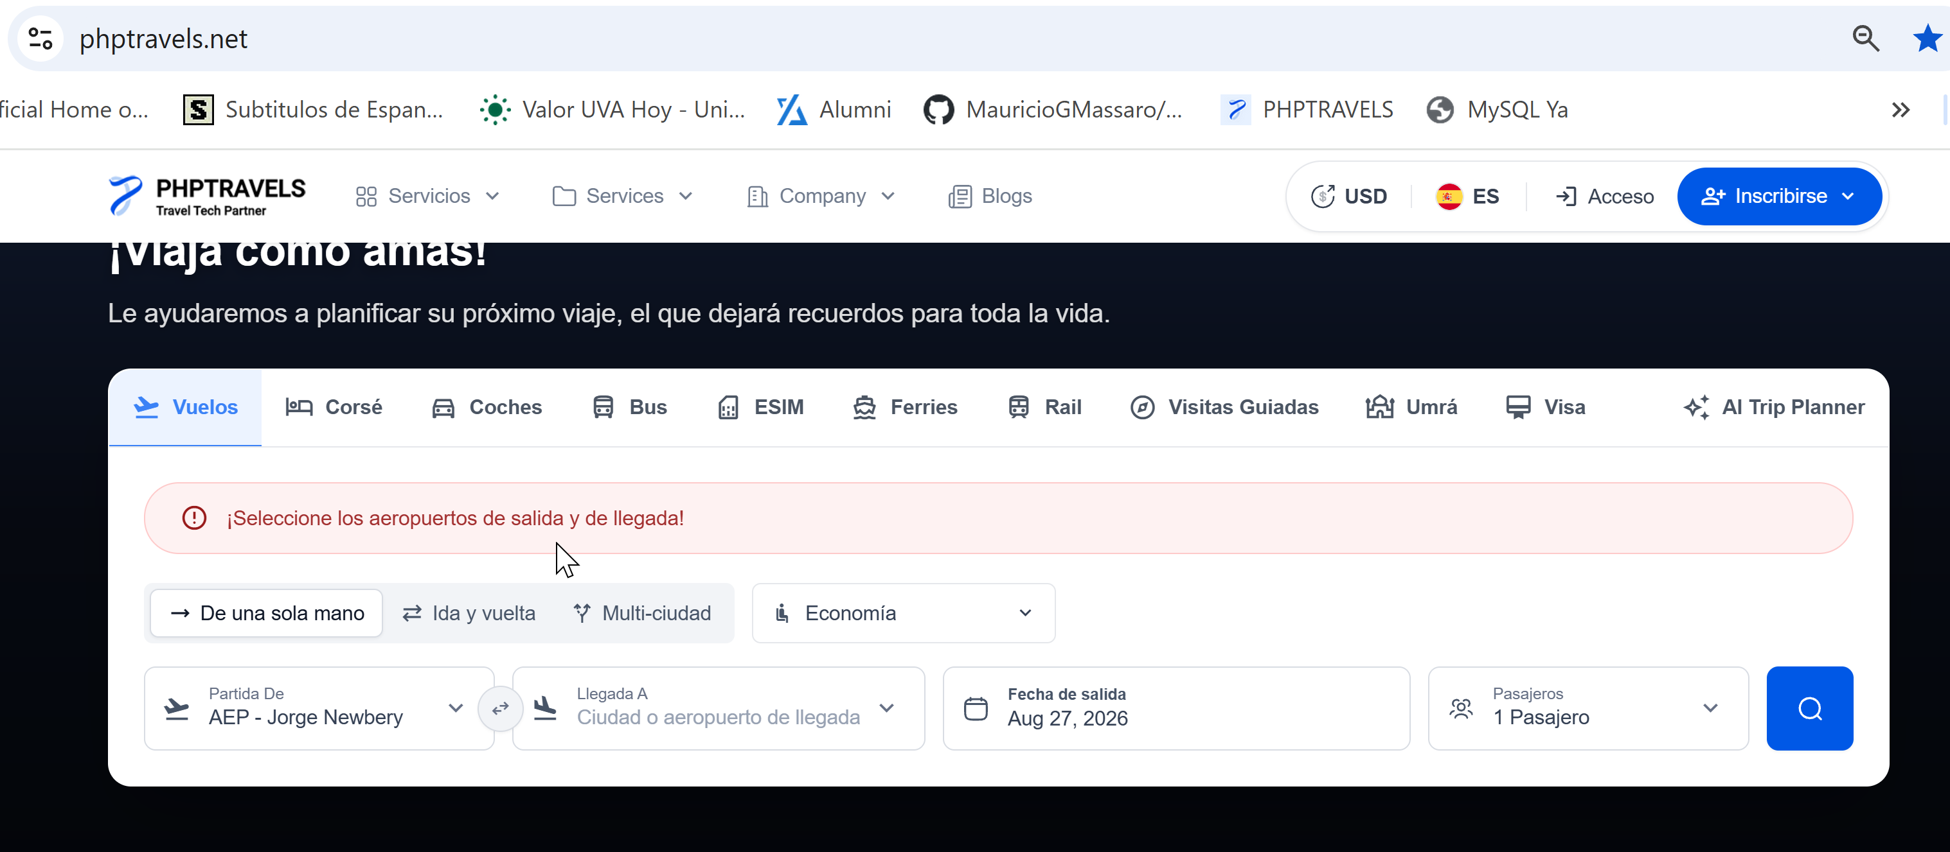
Resultado: Exitoso

